# InnoDB 集群

本章介绍了MySQL InnoDB Cluster，它结合了MySQL技术，使你能够为MySQL部署和管理一个完整的集成高可用性解决方案。本内容是InnoDB Cluster的高层次概述，完整的文档请参见MySQL InnoDB Cluster。

重要提示

*InnoDB Cluster不提供对MySQL NDB Cluster的支持。关于MySQL NDB Cluster的更多信息，请参见第23章，MySQL NDB Cluster 8.0和第23.1.6节，"使用InnoDB的MySQL服务器与NDB Cluster相比*"。

一个InnoDB Cluster由至少三个MySQL Server实例组成，它提供了高可用性和扩展功能。InnoDB Cluster使用以下MySQL技术。

* MySQL Shell，它是MySQL的一个高级客户端和代码编辑器。
* MySQL服务器，以及组复制，它使一组MySQL实例能够提供高可用性。InnoDB Cluster提供了一种替代性的、易于使用的编程方式来与Group Replication一起工作。
* MySQL Router，一个轻量级的中间件，在你的应用程序和InnoDB Cluster之间提供透明的路由。

下图显示了这些技术如何协同工作的概况。

**Figure 21.1 InnoDB Cluster overview**

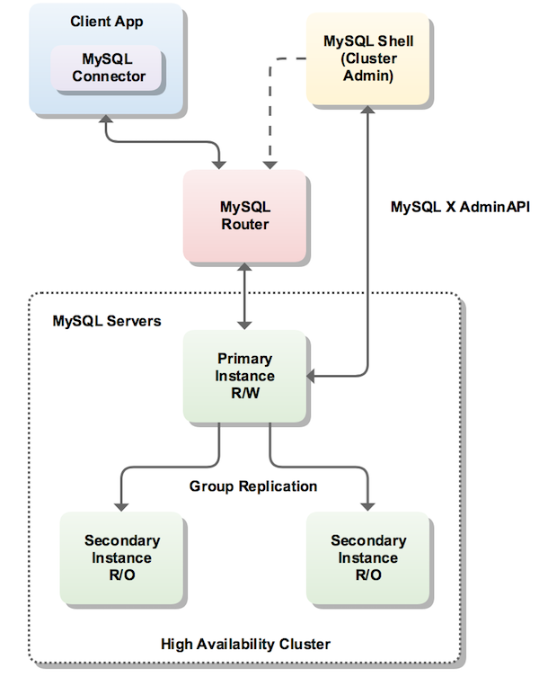

作为建立在MySQL组复制上的，提供了诸如自动成员管理、容错、自动故障转移等功能。一个InnoDB集群通常以单主模式运行，有一个主实例（读写）和多个辅助实例（只读）。高级用户也可以利用多主模式，即所有实例都是主实例。你甚至可以在InnoDB Cluster在线时改变集群的拓扑结构，以确保尽可能高的可用性。

你可以使用作为MySQL Shell一部分提供的AdminAPI与InnoDB Cluster一起工作。AdminAPI在JavaScript和Python中可用，很适合于MySQL的脚本和自动化部署，以实现高可用性和可扩展性。通过使用MySQL Shell的AdminAPI，你可以避免手动配置许多实例的需要。相反，AdminAPI为各套MySQL实例提供了一个有效的现代接口，使你能够从一个中央工具中配置、管理和监控你的部署。

要开始使用InnoDB Cluster，你需要下载并安装MySQL Shell。你需要一些安装了MySQL服务器实例的主机，你也可以安装MySQL Router。

InnoDB Cluster支持MySQL Clone，这使你能够简单地配置实例。在过去，要在一个新的实例加入一组MySQL实例之前配置它，你需要以某种方式手动将事务转移到加入的实例。这可能涉及到制作文件副本，手动复制它们，等等。使用InnoDB Cluster，你可以简单地将一个实例添加到集群中，它将被自动配置。

同样，InnoDB Cluster与MySQL Router紧密结合，你可以使用AdminAPI来与它们一起工作。MySQL Router可以基于InnoDB Cluster自动配置自己，在一个称为引导的过程中，这消除了你手动配置路由的需要。然后，MySQL Router透明地将客户端应用程序连接到InnoDB Cluster，为客户端连接提供路由和负载平衡。这种整合还使你能够使用AdminAPI管理针对InnoDB Cluster启动的MySQL Router的某些方面。InnoDB集群的状态信息包括针对该集群启动的MySQL路由器的详细信息。操作使你能够在集群层面上创建MySQL路由器用户，与针对集群启动的MySQL路由器一起工作，等等。

关于这些技术的更多信息，请参阅描述中链接的用户文档。除了这些用户文档外，在MySQL Shell JavaScript API参考或MySQL Shell Python API参考中也有所有AdminAPI方法的开发者文档，可从连接器和API中获得。